Alexis Vanier
Naissance: 21 août 1816, Sault au Récollet, Montréal.
Baptême : 21 août 1816, La Visitation de la B.V.Marie, Sault au Récollet.

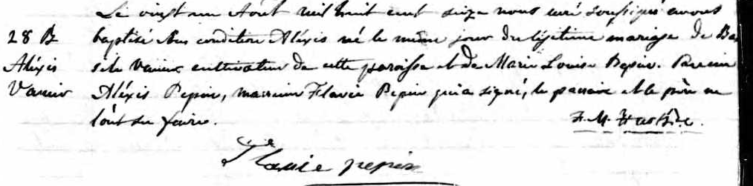

28 B Le vingt un Août mil huit cent seize nous curé soussigné avons baptisé
Alexis sous condition Alexis né le même jour du légitime mariage de Basile
Vanier Vanier cultivateur de cette paroisse et de Marie Louise Pépin.
Parrain Alexis Pépin, marraine Flavie Pépin qui a signé, le parrain et le
père qui n’ont su faire.

Flavie pepin

J.M.Huot ptre

Référence : Fond Drouin

